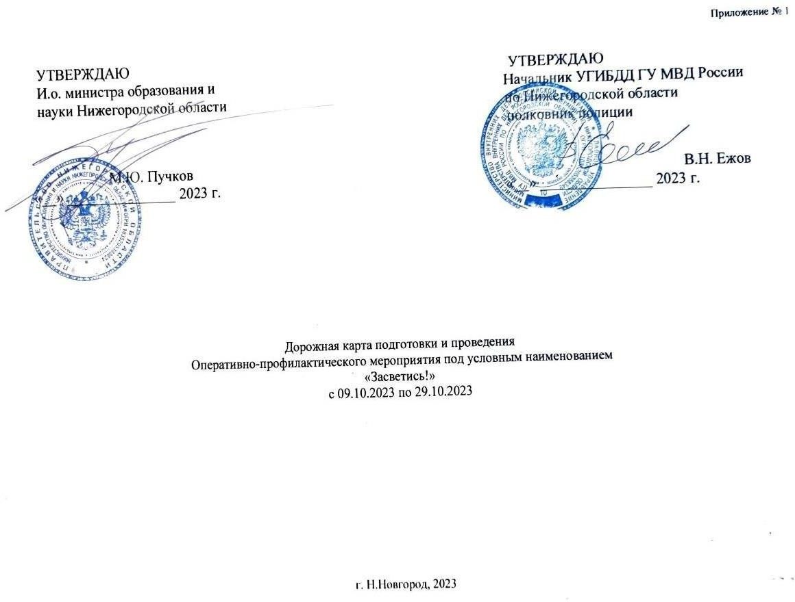

В целях снижения числа наездов на пешеходов в тёмное время суток, в том числе с участием детей, активизации информационноразъяснительной и контрольно-надзорной деятельности, повышения видимости пешеходов путем использования световозвращающих элементов необходимо реализовать следующие мероприятия:
№  п/п | Содержание мероприятий | Срок реализации | Ответственные  исполнители
Организационно-методическая работа
1. | Сформировать межведомственную рабочую группу по проведению мероприятия из числа руководителей органов местного самоуправления, собственников дорог, сотрудников Госавтоинспекции, органов управления образованием. | до 09.10.2023 | УГИБДД ТОВД МОННО  МТиАД НО
2. | Провести с волонтёрами, представителями «родительского патруля», социально активными гражданами занятия по порядку выявления основных недостатков в содержании улично-дорожной сети (освещённости, состояния проезжей части и пешеходных переходов). Провести тренинги по порядку  оформления Листов проверки (Приложение 2). | до 09.10.2023 | ТОВД
3. | Организовать размещение в общедоступных для граждан местах Листов проверки, а также возможность их скачивания с интернет-ресурсов органов местного самоуправления, в том числе территориальных органов управления образованием и образовательных учреждений. | до 09.10.2023 | ТОВД
4. | Организовать ежедневное получение сотрудниками ГИБДД, заполненных лицами, указанными в п.3, Листов проверок, обеспечив рассмотрение информации о выявленных недостатках улично-дорожной сети на заседании рабочей группы по проведению мероприятия, для выработки решений об устранении  недостатков в содержании дорог. | в течение ОПМ | ТОВД
5. | Проработать вопрос размещения на официальных Интернет-сайтах администраций муниципальных и городских округов и органов управления образованием, в средствах массовой информации материалов  о ходе проведения мероприятия. | в течение ОПМ | ОГИБДД ТОВД
6. | Определить из расчета численности образовательных организаций необходимое количество специализированных групп, состоящих из представителей ОВД, волонтеров, «родительских патрулей». | до 09.10.2023 | ТОВД
7. | Разработать для специализированных групп, указанных в п.6 Дорожной карты, служебные задания с учетом движения по участкам улично-дорожной сети, представляющих опасность для движения пешеходов, в том числе на основе анализа аварийности. Провести мониторинг освещенности и содержания пешеходных переходов в районе образовательных организаций и по маршруту следования  детей «Дом-школа-дом». | до 09.10.2023 | ТОВД
Информационное сопровождение, работа со СМИ и Интернет ресурсами
8. | Обеспечить силами инспекторов по пропаганде безопасности дорожного движения ГИБДД и сотрудников по связям с общественностью ОВД постоянное информационное присутствие темы обеспечения безопасности дорожного движения и популяризации световозвращающих элементов в  городских (районных) СМИ, социальных сетях Интернет | в течение ОПМ | УГИБДД, ТОВД
9. | Предоставить видеосюжеты о проведении мероприятий в рамках ОПМ «Засветись!» в ОПБДД и ОАР  УГИБДД ГУ МВД России по Нижегородской области и районные СМИ. | на следующий день после  проведённого мероприятия | ОГИБДД ТОВД

10. | Регулярно размещать информацию по тематике мероприятий на сайтах образовательных организаций, территориальных ОВД, в группах, а также сообществах (социальных группах) муниципальных образований социальной сети ВКонтакте. | весь период ОПМ | УГИБДД, МОННО  ТОВД
11. | Организовать размещение на официальных сайтах структурных подразделений органов исполнительной власти в области образования, ГУ МВД России по Нижегородской области отчетной  информации о результатах проведенного мероприятия. | до 01.11.2023 | УГИБДД, МОННО
Контрольно-надзорная деятельность
12. | Провести единый развод внутри муниципалитетов с участием специализированных групп представителей Общественного Совета при ОВД, институтов гражданского общества, в т.ч.  «родительских патрулей» и волонтёров. | 10.10.2023 | УГИБДД, МОННО, ТОВД
13. | Активизировать со стороны нарядов ДПС, госинспекторов дорожного надзора мониторинг дорожной ситуации в целях выявления недостатков освещённости улично–дорожной сети. | весь период ОПМ | ТОВД ОГИБДД ТОВД
14. | Ориентировать наряды ГИБДД на выявление и пресечение нарушений ПДД пешеходами, в т.ч.  связанных с неиспользованием световозвращающих элементов в темное время суток. | в течение ОПМ | ОГИБДД ТОВД
15. | Ориентировать наряды ГИБДД на выявление и пресечение нарушений ПДД несовершеннолетними  пешеходами, в т.ч. связанных с неиспользованием световозвращающих элементов в темное время суток, и составление административных материалов по 5.35 КоАП РФ. | в течение ОПМ | ОГИБДД ТОВД
16. | Провести информационно–пропагандистские акции «Береги пешехода», в рамках которых обеспечить деятельность специализированных групп из числа сотрудников ОВД, представителей Общественного Совета при ОВД, институтов гражданского общества, в т.ч. «родительских патрулей» и волонтёров  предусмотренных п.6 Дорожной карты в соответствии со служебными заданиями. (Приложение 3) | 10, 11, 13, 17, 19, 20, 24,  26.10.2023  (с 17.30 до 20.00 часов) | УГИБДД МОННО ТОВД
Массовые мероприятия
17. | Провести фотофлэшмоб "Засветись. За безопасность на дороге всей семьей!"(Приложение 4). | 10.10.2023 | УГИБДД, ТОВД  МОННО
18. | Провести видеофлэшмоб среди отрядов ЮИД «Мода +Стиль=Безопасность» (Приложение 5). | 23.10.2023 | УГИБДД, ТОВД  МОННО
19. | Провести классные часы, родительские собрания, беседы «Сделай жизнь светлей и безопасней», в том числе в режиме удалённого доступа (в режиме видеоконференции), с привлечением сотрудников ГИБДД. | весь период ОПМ | МОННО УГИБДД, ТОВД
20. | Провести мониторинг наличия на элементах одежды либо экипировки обучающихся световозвращающих элементов в темное время суток сотрудниками ОВД совместно с представителями ОУО, «родительских патрулей» с заполнением листов мониторинга использования детьми  световозвращающих элементов (Приложение 6). | 10.10.2023  27.10.2023 | УГИБДД ТОВД
Образовательная деятельность
21. | Проведение минуток безопасности по окончании последнего урока. | весь период ОПМ | МОННО ОУО

 |  |  | ОО
Контрольно-координационная работа
22. | Осуществлять контрольные выезды сотрудников УГИБДД ГУ МВД России по Нижегородской области  и министерства образования и науки Нижегородской области для оценки эффективности проводимых мероприятий. | в период ОПМ | УГИБДД МОННО

Механизм реализации и контроля:

- Информационные материалы (пресс-релиз, фото-видеоматериалы) по результатам проводимых мероприятий направлять в ОИОС ГУ МВД России по Нижегородской области для последующего размещения на официальном сайте Главка, а также в группу ГИБДД Вконтакте «407-й на связи Нижегородская область».
- ОПБДД и ОАР УГИБДД ГУ МВД России по Нижегородской области докладывает начальнику УГИБДД ГУ МВД России по Нижегородской области о выполнении Дорожной карты до 03.11.2023.

